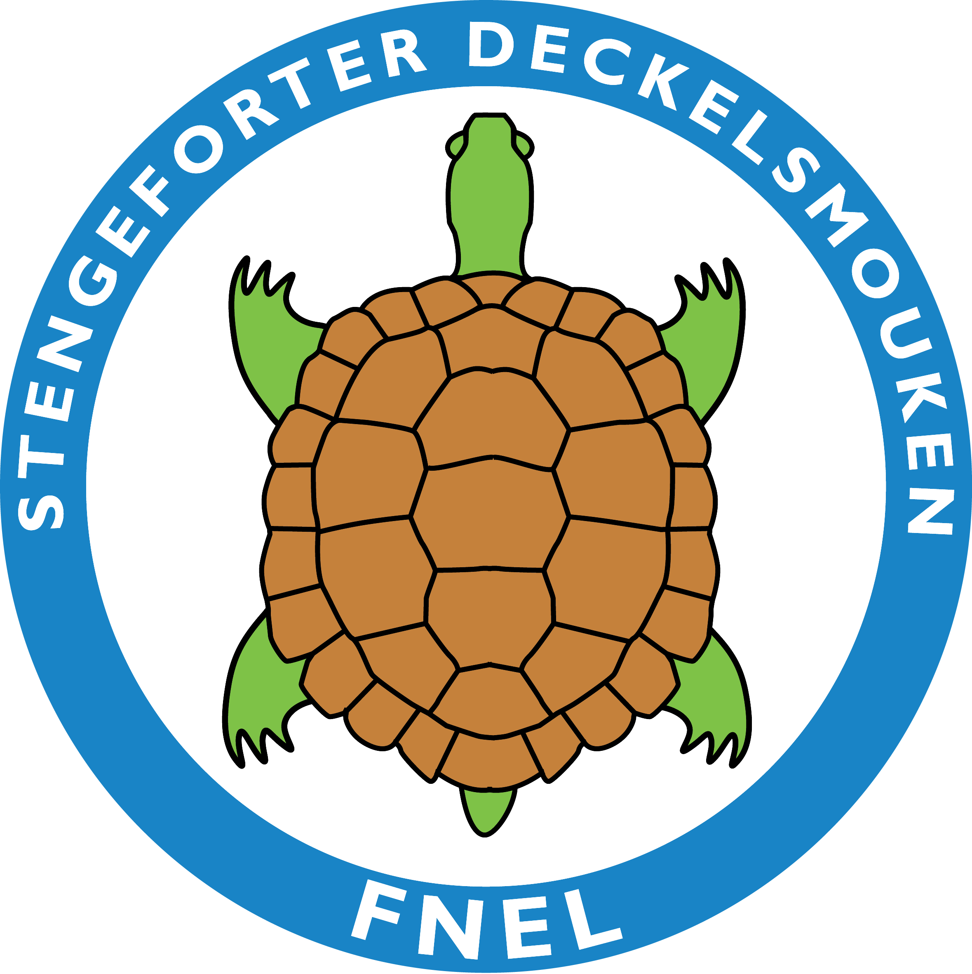
Souche d’inscription
« Stengeforter Deckelsmouken »
associé de FNEL a.s.b.l.
61a, rue de Trèves • L-2630 Luxembourg
Tél.: 26 480 450 office@fnel.lu

Je ..................................................................................................................................................
Nom /Prénom du membre
.......................................................................................................................................................
No, rue
.......................................................................................................................................................
Code postal, Localité
.......................................................................................................................................................
Téléphone privé GSM Téléphone bureau e-mail

................................................................. …………………………………… M / F / A
Date de naissance / matricule sociale Nationalité Sexe
m’engage comme
Beaver Louveteau Scout(e) Explorer Rover Tembo Chef
(5-7 ans) (8-11 ans) (11-13 ans) (14-16 ans) (16-20 ans) (àpd. 21 ans) (àpd. 16 ans)
au groupe local .............................................................................................................................

Représentant(s) légal/légaux
Nom, Adresse :
Lien de parenté :
E-mail : tél. / GSM :

Nom, Adresse :
Lien de parenté :
E-mail : tél. / GSM :

Le / La soussigné(e) …………………................................................………………..……………
Nom, Prénom

- confirme que le membre adhère aux statuts du groupe et ainsi à ceux de la FNEL asbl, ainsi qu’à toutes règlementations afférentes.
- donne par la présente mon accord à ce que l’inscription du membre à une activité du groupe ou de la Fédération se fait via sms / courriel (e-mail) dont il n’est pas nécessaire qu’il soit signé par le/la soussignée ; le seul envoi du sms / courriel étant suffisant.
- a connaissance de la politique de traitement des données personnelles de la FNEL, qui se trouve affichée sur le site web de la FNEL asbl et donne à la FNEL asbl mon accord à ce que les données personnelles du membre et du (des) représentant(s) légal/légaux soient utilisées dans le cadre des finalités y décrites.

- donne son accord que les photos prises lors des manifestations scoutes et sur lesquelles
il / ou en cas de minorité son fils / sa fille figure puissent être publiées par le groupe et la FNEL asbl dans la presse et dans tout autre but non-commercial lié à la communication des groupes scouts ou de la fédération.
...........................................................................
Date et Signature (du représentant légal pour les mineurs)

